Министерство образования и науки Российской Федерации

Севастопольский государственный университет

Кафедра ИС

Отчет

По дисциплине: “Численные методы”

Лабораторная работа №5

“Приближенное решение алгебраических уравнений”

Вариант 5

Выполнил:

ст.гр. ИС/б-22

Долженко И.А.

Проверил:

Сидоров С. М.

Севастополь

2018

1 ЦЕЛЬ РАБОТЫ

Научиться приближенно вычислять действительные корни алгебраических уравнений.

2 ХОД РАБОТЫ

ЗАДАНИЕ. Найти все действительные корни алгебраического уравнения двумя методами (приложение Д).

$$x^{3}+2x-7=0$$

Решение алгебраического уравнения с помощью метода дихотомии:

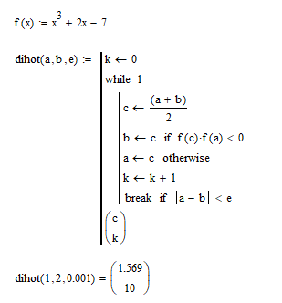

Решение алгебраического уравнения с помощью метода хорд:

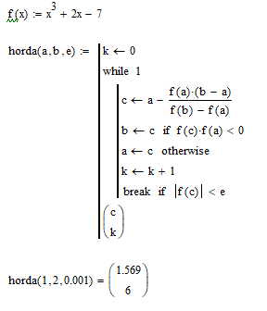

ВЫВОД

В ходе проделанной лабораторной работы был рассмотрен метод половинного деления и метод хорд. Были найдены все действительные корни алгебраического уравнения двумя методами.